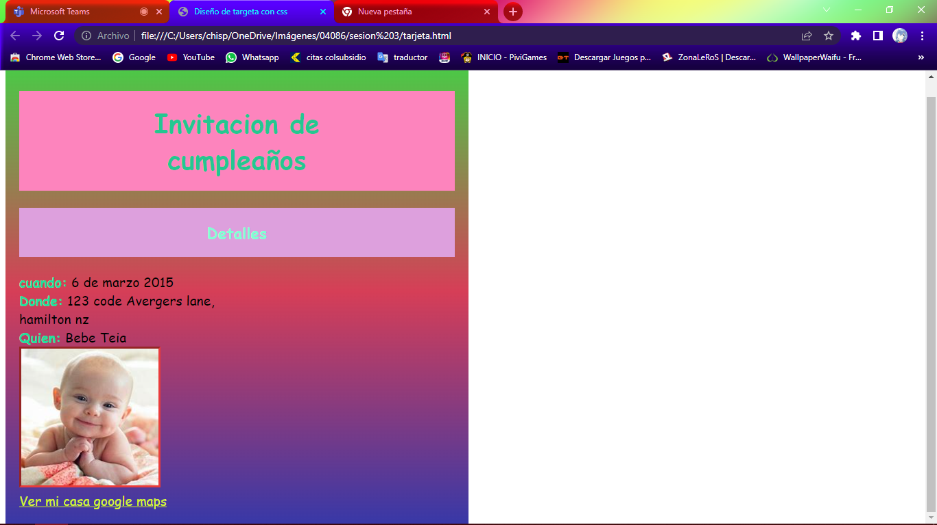

body {

    width: 50%;

    height: 80vh;

}

div {

background:linear-gradient(to bottom, rgb(70, 206, 70), rgb(214, 62, 87), rgb(56, 56, 167));

font-size: 1.2em;

padding: 20px;

font-family: cursive;

}

h1 {

background-color: rgb(253, 132, 189);

color: rgb(36, 199, 144);

padding: 20px;

text-align: center;

}

h3 {

background-color: plum;

color: aquamarine;

padding: 20px;

text-align: center;

}

strong {

    color: rgb(29, 224, 159);

}

img{

    width: 200px;

    height: 200px;

    border-style: inset;

    border-color: rgb(233, 59, 59);

}

img:hover {

transform: scaleX(0.9);

border-radius: 30%;

 }

 a {

   color: rgb(213, 245, 31);

   font-size: 1.6;

   font-family: cursive;

 }

<!DOCTYPE html>

<html lang="en">

<head>

    <meta charset="UTF-8">

    <meta http-equiv="X-UA-Compatible" content="IE=edge">

    <meta name="viewport" content="width=device-width, initial-scale=1.0">

    <title>Diseño de targeta con css</title>

</head><link rel="stylesheet" href="targeta.css">

<body>

  <div>

    <h1>Invitacion de <br> cumpleaños</h1>

    <h3>Detalles</h3>

 <strong>cuando:</strong> 6 de marzo 2015 <br>

 <strong>Donde:</strong> 123 code Avergers lane, <br>

 hamilton nz <br>

 <strong>Quien:</strong> Bebe Teia <br>

 <img src="bebe.jpg"> <br>

 <a href="https://www.google.com/maps/@4.4981631,-74.1122502,15z?hl=es">Ver mi casa google maps</a>

  </div>

</body>

</html>